短網址系統API使用文件

必要資訊
需取得專案的AppID與AppKey ，請向負責活動的業務窗口索取（在專案的設定功能內），並記得將要存取這個Web API的IP或網域名稱加入允許清單內。如下圖
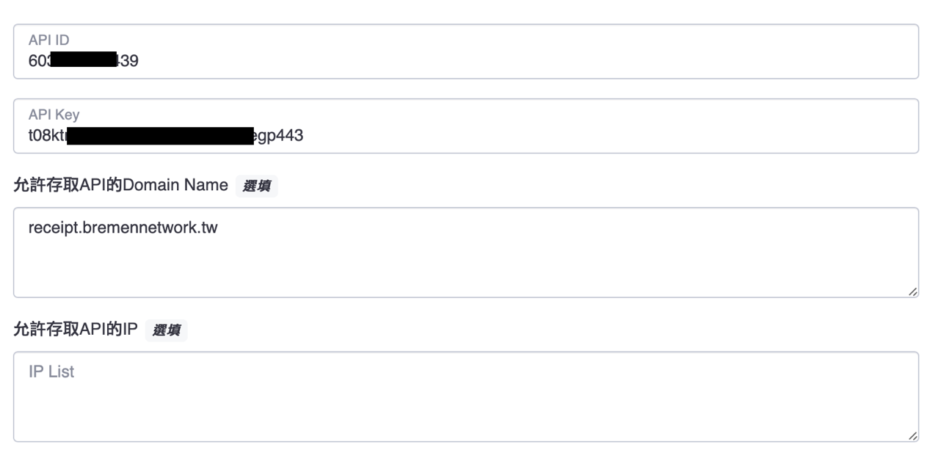

- 取得短網址API
功能：取得轉換過的短網址
位址：https://bremen.tw/getShortUrl.ashx
傳入參數：
id：專案的App ID，企劃窗口會提供
key：專案的App Key，企劃窗口會提供
url：要導向到的目的地網址
txt：此url的說明(可省略)
傳出值：
ret: yes 或 no (yes表示成功，no表示失敗)
error_code: 錯誤代碼
message: 錯誤訊息
short_url: 產生的短網址
PS：請用POST的方式傳送
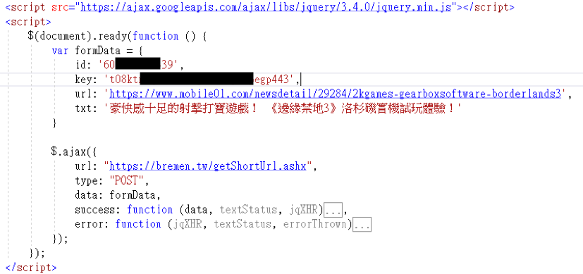

- Gif的短網址API
功能：因為Gif常常會需要讓fb直接抓gif檔，但點gif圖片時需要連到活動頁面，因此有此特殊短網址api
位址：https://bremen.tw/getGifShortUrl.ashx
傳入參數：
id：專案的App ID，企劃窗口會提供
key：專案的App Key，企劃窗口會提供
url：要導向到的目的地網址
gifurl：要讓facebook抓取的gif的連結
txt：此url的說明(可省略)
傳出值：
ret: yes 或 no (yes表示成功，no表示失敗)
error_code: 錯誤代碼
message: 錯誤訊息
short_url: 產生的短網址
PS：請用POST的方式傳送

